2011年1月重庆物价形势分析报告

自去年底以来，我市物价形势总体呈现温和趋热的结构性上涨特点，1月居民消费价格和工业品出厂价格继续上涨。2月居民消费价格涨幅将有所回落，预计上涨4.5%；工业品出厂价格面临持续上升的压力，预计上涨4.2%。
一、1月物价运行形势
（一）居民消费价格涨势扩大
在春节消费需求增加、翘尾影响和流动性过剩等因素的带动下，居民消费价格同比涨幅有所扩大，1月我市居民消费价格同比上涨5.0%，其中食品上涨13.3%，非食品上涨1.2%。
分类别看，八大类商品价格六升二降，其中食品类上涨13.3%，烟酒及用品类上涨3.4%，衣着类下降4.2%，家庭设备用品及维修服务上涨1.5%，医疗保健及个人用品类上涨1.9%，交通和通信类下降1.9%，娱乐教育文化用品及服务类上涨1.4%，居住类上涨6%。

（二）工业品出厂价格涨势趋稳
在前期节能减排、房地产调控和清理地方政府融资平台等政策的影响下，工业品出厂价格同比涨幅有所回落。1月，全市工业品出厂价格同比上涨3.0%。其中，生产资料上涨3.4%，生活资料上涨1.9%。在生产资料中，采掘工业、原材料工业和加工工业分别上涨13.1%、6.0%和2.2%，表明工业品出厂价格的上涨主要由生产资料拉动，而生产资料价格的上涨主要由采掘工业和原材料工业拉动。
受成品油、钢材、有色金属、铁矿石等商品价格大幅上涨推动，工业生产者购进价格指数大幅上扬，1月同比上涨5.2%。

（三）国际市场价格上涨压力增大
在充裕的全球流动性主导下，受美元加速贬值、新兴市场经济体需求持续增长、大范围自然灾害、投机炒作和通胀预期的影响，国际大宗商品价格出现全面上涨势头。纽约商品交易所西德克萨斯轻质原油价格从2010年5月的每桶70美元冲高到本月每桶90美元。铜、铝、铅、镍等有色金属价格也大幅上涨。1月我国铁矿石进口均价同比涨幅高达68.5%，市场对铁矿石的涨价预期强烈。受自然灾害影响，全球食品价格指数已经连续7个月上涨，1月达到231点，环比增长了3.4％，创历史新高。其中涨幅最大的是乳制品，其次是食用油和谷物。

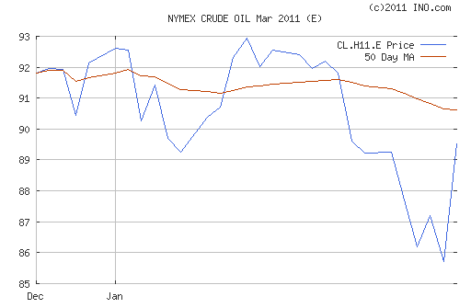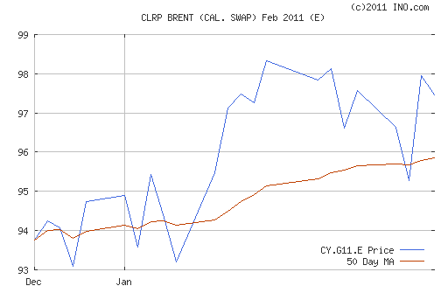
图1 近一月WTI原油期货价格走势图 图2 近一月Brent原油期货价格走势图

二、当前物价总水平上升的主要特点

（一）食品价格飙升是居民消费价格上升的主要推力
食品在居民消费价格中的权重高达三成，近年食品价格的飙升都伴有消费价格的大幅上涨，1月食品价格上涨影响居民消费价格上涨4.1个百分点，占同期居民消费价格涨幅的近83%；居住价格上涨影响0.95个百分点，占同期居民消费价格涨幅的19%，表现为明显的结构性上涨特征。
图3 2011年1月主要蔬菜价格环比增长
食品中，粮食价格呈现平稳缓慢上涨趋势；食用植物油价格继前两个月一定程度上涨之后，已整体趋稳，监测的主要食用油品种环比增长均低于1%；受春节因素影响，肉禽产品价格较快上涨，去腿后骨肉从上月均价11.1元/500克涨至1月的11.84元/500克；受冻雨天气和节日消费影响，部分蔬菜价格大幅上涨，多种蔬菜价格环比上涨幅度达两位数，最高达到64.8%（莴笋，见图3）。

（二）翘尾因素影响远超新涨价因素
为应对国际金融危机，前两年我国实施了适度宽松的货币政策，2010年9月全国货币供应量同比增速达30%（见图4），受流动性过剩和全球性价格上涨的影响，全年居民消费价格、工业品出厂价格指数环比持续上升，使2011年（尤其是上半年）居民消费价格、工业品出厂价格受到较强的基数推升压力。经测算，1月居民消费价格、工业品出厂价格包含的翘尾因素影响分别达到4.3%和3.4%，而新涨价因素分别为0.7%和-0.4%，翘尾影响远远超过新涨价因素。
图4 中国M1/M2/贷款余额增速比较

表1 2011年1-11月居民消费价格同比价格指数翘尾影响值（单位：%）
 | 1月 | 2月 | 3月 | 4月 | 5月 | 6月 | 7月 | 8月 | 9月 | 10月 | 11月 | 全年
居民消费价格翘尾 | 4.3 | 3.6 | 3.9 | 3.1 | 2.3 | 2.6 | 2.3 | 1.4 | 1.3 | 1.0 | 0.1 | 2.4
工业品出厂价格翘尾 | 3.4 | 3.2 | 2.7 | 2.5 | 2.3 | 2.6 | 2.8 | 2.5 | 2.2 | 1.6 | 0.5 | 2.4
（三）上游对下游价格传导的压力有所减弱
当前我国生产领域产能过剩，对能源原材料的竞争较为激烈，同时，上游价格受游资和国际市场的影响较大。消费品市场总体是供大于求，农产品供求基本平衡，农产品市场供给弹性小，供不应求时价格大幅上涨，供大于求时价格又大幅下降。而工业消费品供给弹性较大，供求关系相对稳定，价格上涨更多地由成本决定。由于这个特点，上游价格涨幅的回落有利于居民消费价格稳定。
工业生产者购进价格代表上游价格，居民消费价格代表下游价格。从2010年至今年1月，上下游价格的走势出现分化，上下游价格之间的传导有所减弱，1月份上下游价格上涨差距降至0.2%，差距呈缩小趋势。
图5 2010年3月—2011年1月重庆居民消费价格和工业生产者购进价格指数变化
三、2011年2月重庆物价运行展望
由于全国居民消费价格涨幅达到4.9%，超出调控目标，央行近期连续加息和提高存款准备金率，释放出控制流动性的积极信号。当前国内外经济环境更加复杂，推动物价上行和抑制物价上涨的因素并存。
推动价格上涨的因素：一是初级产品、土地、劳动力等要素价格较快上涨使要素成本提高，推动价格上涨；二是国际大宗商品价格高位震荡，近期原油期货多头头寸持仓持续增加，已创历史新高，油价将有新的补涨。我国铁矿石、石油等产品国际依存度大，输入型通胀压力较大；三是近期北方冰冻和干旱等极端天气影响农业生产，导致农产品价格涨幅提高，结构型价格上涨问题突出；四是2月份价格翘尾因素仍然高达3.6%，基数推动消费价格走高。
抑制价格上涨的因素：一是央行已将稳定物价作为货币政策的重要目标之一，近期多次上调存款准备金率、两次上调利率以收紧流动性；二是2010年我国粮食连续第七年丰收，有助于稳定粮食以及食品价格；三是主要物资国家储备大幅增加，有助于增强对商品价格的调控能力；四是我国工业产能过剩的基本面没有改变。
对后期物价走势的初步预测：综合以上分析，新涨价因素依旧压力较大。考虑到权重调整的累积效应和翘尾因素，预计2月居民消费价格涨幅可能回落到4.5%附近。但3月随着翘尾上行以及当前新涨价动力的惯性特征，预计居民消费价格可能再度回到5%这一较高的水平线上。而来自于能源、原材料等的上涨压力将推升工业品出厂价格较快上涨，预计全市2月份工业品出厂价格将上升到4.2%。考虑到前期已积累了充裕的流动性，农业生产基础脆弱，资源价格改革压力较大，不排除农产品、能源资源类产品和劳动力价格快速上涨的可能，应予以重点关注。
四、物价调控的对策建议

（一）完善农产品保护机制，保障农副产品稳定供应
农业处于产业链低端，市场定价能力相对较弱，要稳定农业生产，就要建立农产品保护机制，避免农产品价格的突发波动。进一步加大对农业的直接补贴力度，以目标价格为核心，建立农产品价格的保险机制，帮助农民抵御自然风险。进一步落实 “菜篮子”市长负责制，强化蔬菜生产基地建设和信息体系建设，改善流通设施条件，提高产销组织化程度，增强蔬菜自给供应保障能力。
（二）完善低收入群体生活保障机制，确保生活质量不降低
对城乡低收入群体予以适当的补贴，包括在校家庭贫困学生，使他们生活质量不因为生活必需品上涨而降低。建立完善低保标准正常调整机制，并根据基本生活费用价格指数变动情况，建立和完善最低生活保障、失业保险标准与物价上涨挂钩的联动机制，使低收入人群的补贴制度化和常态化。

